SLOVENSKÁ ASOCIÁCIA TAEKWONDO WT

REALIZOVANÝ TRÉNINGOVÝ PLÁN V ROZSAHU
SEDEM DNÍ – MIKROCYKLUS V TAEKWONDO WT
Seminárna práca
Meno a priezvisko: Ján Kopčík
Trénerstvo: II. Kvalifikačný stupeň
Pracovisko: SATKD WT
Klubová príslušnosť: Športový klub polície – ILYO Taekwondo Košice
Dátum odovzdania práce: 16.05.2021

OBSAH
Zoznam obrázkov 3
Zoznam tabuliek 4
ÚVOD 5
1. MIKROCYKLUS V TRÉNINGU TAEKWONDO WT 6
1.1 Charakteristika cvičenca 7
1.1. Výsledky cvičenca za posledné obdobie 9
2.ROZBOR TRÉNINGOVÉHO ZAŤAŽENIA V MIKROCYKLE TAEKWONDO WT 10
2.1. Zaradenie mikrocyklu v mezocykle 10
2.2. Evidencia absolvovaného tréningového zaťaženia v mikrocykle 10
2.2.1 Evidencia všeobecných tréningových ukazovateľov v mikrocykle 11
2.2.2 Záznamy tréningových jednotiek v mikrocykle 12
ZÁVER 15
Zoznam použitej literatúry 16

Zoznam obrázkov
Obr. 1 Vystúpenie kino Úsmev (archív klubu) 8
Obr. 2 Vystúpenie kino Úsmev 2 8
Obr. 3 Taekwondo a paralympizmus [2] 9

Zoznam tabuliek
Tabuľka 1 Tréningový rozpis klubu ILYO Košice (archív klubu) 7
Tabuľka 2 Výsledky športovca 9
Tabuľka 3 Mikrocyklus a typ tréningových jednotiek 10
Tabuľka 4 Mikrocyklus od 10.05.2021 do 16.05.2021 11
Tabuľka 5 Všeob. tréningové ukazovatele 12
Tabuľka 6 Tréningová jednotka z dňa 11.05.2021 12
Tabuľka 7 Tréningová jednotka z 13.05.2021 14

ÚVOD

V práci sa zameriavame na prípravu a realizáciu tréningového mikrocyklu po dobu sedem dní, so zameraním na disciplínu Poomsae. Bojového umenia Taekwondo WT u para cvičenca vo veku 29 rokov s technickou vyspelosťou 5. kup, ktorý je členom klubu Športový klub polície- ILYO Taekwondo Košice.
- MIKROCYKLUS V TRÉNINGU TAEKWONDO WT

Mikrocyklus je skladbou tréningových jednotiek. V mikrocykle sa zameriavame na komplexný rozvoj pohybových schopností. Ale samotné Taekwondo ako bojové umenie ponúka veľkú škálu rozvoja ľudskej bytosti, nielen ako šport, ale aj duchovné cvičenia, ktoré slúžia na mentálny rozvoj. A to hlavne dbaním na disciplínu a sebadisciplínu, rozvoj psychickej vytrvalosti, vedomej kontroly pohybov a činnosti tela. Učíme sa vďaka sebapoznaniu zvládať fyzickú, psychickú záťaž a vnútorne sa vyrovnávať so stresujúcimi faktormi.
Taekwondo WT je kórejské bojové umenie, ktoré sa skladá zo:
- základných techník /seogi (postoje); makki (bloky); kongkyok (útoky) – jireugi (údery), chigi (seky), tzireugi(vpichy), chagi (kopy)/ a ďalšie techniky útokov /kkukki(podržanie), numgigi (hodenie)/; špeciálnych techník – využívajú sa v súborných cvičeniach, sú kombináciou postojov a techník rúk – blokov a úderov,
- poomsae (súborných cvičení),
- hosinsul (sebaobrany),
- kyokpa (prerážacích techník),
- kyorugi(riadeného zápasu podľa pravidiel WT) a sebon- (troj-), dubon- (dvoj-), hanbon- (jedno-) kyorugi (krokové variácie útokov a obrany). [1]

Zameranie Športového klubu polície- ILYO Taekwondo Košice (ďalej ILYO Košice) je hlavne na kyorugi, ako Olympijskú disciplínu, ale keďže sa venujeme v klube cvičencom para, v tejto skupine sa zameriavame na poomsae. Je to aj vďaka Para taekwondo, ktorému sme sa v klube začali venovať od roku 2017. V klube máme momentálne 15 para cvičencov.

Tabuľka 1 Tréningový rozpis klubu ILYO Košice (archív klubu)
 | 15:00-15:45 | 16:00-16:45 | 17:00-17:45 | 18:00-18:45 | 19:00-19:45
Pondelok | Prípravka | Kadeti | Žiaci | Juniori | Fitnes TKD
Utorok | Para | Žiaci | Kadeti B | Seniori
Streda | Prípravka | Kadeti | Seniori | Juniori | Fitnes TKD
Štvrtok | Para | Kadeti B | Žiaci | Seniori
Piatok | Para

Klub vedie z pozície hlavného trénera Ing. Pavel Ižarik (III. kvalifikačný stupeň). V klube sa venujeme skupinám cvičencov: prípravka, žiaci, kadeti, juniori, seniori, fitnes TKD, para. V klube máme okrem hlavného trénera asistentov: Dávid Sajko, Jakub Hudák, Terézia Pavková, Gabriela Bohušová, Sárka Sekelová a Ján Kopčík. Skupine para TKD sa venuje hlavný tréner Ing. Pavel Ižarik , Terézia Pavková a Ján Kopčík .
Ku základnému vybaveniu telocvične patria tatami, chrániče Taekwondo WT, medicinbaly, funkčné laná, píšťalky, agility pomôcky, TRX, hrazdy, vrecia, BOB-panák, gymnastické žinenky, zrkadlá, rebriny, projektor a klimatizácia. Tréningy prebiehajú v troch kompletne zariadených telocvičniach.
Pozitívum klubu je dobrá komunikácia medzi trénermi a podpora rozvoja nových trendov v klube. Atmosféra je vedená v duchu priateľstva a úcty.

  - Charakteristika cvičenca

Sledovaný cvičenec je časťou skupiny ,,para Taekwondo“. Vybraný cvičenec menovite Peter Bičkoš, je členom klubu ILYO Košice v trvaní troch rokov. Nachádza sa v etape základnej športovej prípravy. V jeho príprave sa zameriavame hlavne na rozvoj koordinačných schopností, osvojovanie si základných techník a nácvik poomsae. Vychovávame v ňom pocit príslušnosti ku skupine a tímového ducha. Vo svojej skupine para Taekwondo, je príkladom húževnatosti a schopnosti učiť sa nové veci . Keďže táto skupina je špecifická aj tréningový plán je tomu prispôsobený. Daný cvičenec okrem tréningov v klube ILYO Košice, sa aktívne v domácom prostredí venuje posilňovaniu tela , plávaniu a turistike, čo ako doplnkový šport je pre jeho fyzickú stránku vynikajúci doplnok.
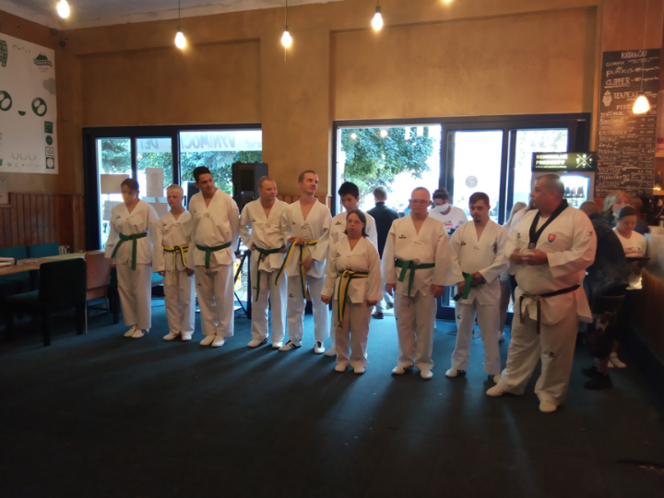
Obr. 1 Vystúpenie kino Úsmev (archív klubu)
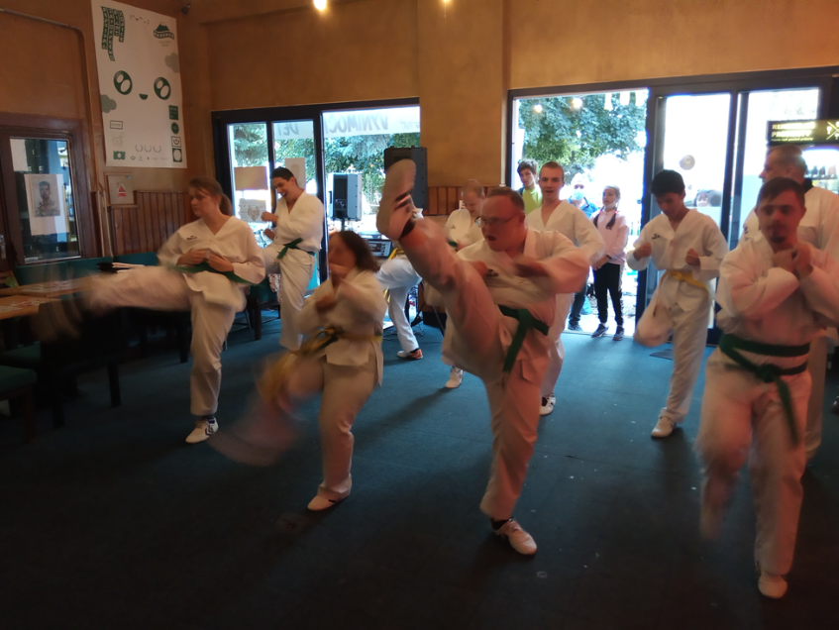
Vystúpenia para cvičencov, sú súčasťou práce v klube. Obrázok z vystúpenia v kine Úsmev v Košiciach, ku Dňu Dawnovho syndrómu. Opisovaný cvičenec Peter Bičkoš tretí sprava na obrázku 1.

Obr. 2 Vystúpenie kino Úsmev 2
Flexibilita paracvičencov je obdivuhodná, opisovaný cvičenec Peter Bičkoš druhý sprava v prvom rade na obrázku č.2.
Keďže samotný postup v zostave má zvládnutý, budeme sa musieť zamerať na prevedenie zostavy. Ako napríklad dĺžka postojov, náprahy v technikách, zohnuté nohy v kolene pri kope, zacielenie techniky na jednotlivé pásma, pohľady, razancia a fáza uvoľnenia a napnutia. Jeho kľúčová zostava 3, Taeguk Sam– jang. Cvičenec má v mikrocykle 2 samostatné tréningové jednotky s trvaním 60 minút so zameraním podľa toho v akej fáze mezocyklu sa nachádzame. Našim cieľom je zlepšenie techniky pred súťažou, ktorá slúži ako motivácia pre vylepšenie techniky v cvičení zostavy. Daný cvičenec, okrem týchto tréningov, má ešte posilňovanie individuálne v domácom prostredí. Pri posilňovaní používa činky s ľahkou váhou na spevnenie svalstva. Kondíciu dolaďujeme, behaním na bežeckom pase. Keďže sa jedná a cvičenca skupiny para, musíme dbať na fyzické možnosti cvičenca. Cvičenec Peter Bičkoš, je zaradený v skupine para do kategórie P30 (neurologicky hendikepovaný športovec).
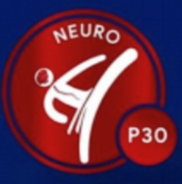
Obr. 3 Taekwondo a paralympizmus [2]

  - Výsledky cvičenca za posledné obdobie

Do výsledkov sme zahrnuli obdobie od roku 2019.
Tabuľka 2 Výsledky športovca
Dátum | Turnaj | Umiestnenie
Október 2019 | Hungarian poomsae Open | 1. miesto
November 2019 | Ilyo Cup Košice | 3. miesto
December 2019 | Majstrovstvá SR Snina | 1. miesto
December 2019 | Klubové ocenenie | Športovec roka
December 2019 | Ocenenie v rámci SR | Hendikepovaný športovec roka
Február 2020 | Extraliga RS | 2. miesto
Apríl 2020 | Online poomsae | 2. miesto
August 2020 | Trenčín open (online) | 1. miesto
December 2020 | Majstrovstvá SR (online) | 1. miesto

- ROZBOR TRÉNINGOVÉHO ZAŤAŽENIA V MIKROCYKLE TAEKWONDO WT
Mikrocyklus, slúži na vyladenie súboru techník. Tréningovú jednotku začneme rozohriatím. Rozohriatie je priamoúmerné možnosti hendikepovaného civčenca. Po rozcvičení nasleduje ľahký strečing, zameraný na časti tela, ktoré budú nasledujúcim cvičením zaťažené. Keďže cvičenec v predchádzajúcom období pracoval na samotnom prevedení Poomsae, zameriame sa na vedomé používanie tela a jeho sledovania pri vykonávaní techník. Ide o podrobné vysvetlenie samotnej techniky, ktoré si cvičenec skúša, najskôr s nízkou intenzitou pomaly a postupne ku koncu tréningovej jednotky sa intenzita stupňuje. Jedná sa o vylaďovací mikrocyklus, tak aj samotná jeho stavba je zameraná viac na dril techniky, ako na všestranné zaujatie cvičencov. Tréningové jednotky sú dosť podobné. Musíme dbať na fyzické možnosti para cvičenca, zaraďovať dostatočný odpočinok v tréningovej jednotke, keďže sa jedna o špecifického cvičenca. Na konci cvičenia, zaraďujeme strečing.
  - Zaradenie mikrocyklu v mezocykle
V seminárnej práci sa zameriavame na zlepšenie techník poomsae, takže sa jedná o vylaďovací mikrocyklus, ktorý je zaradený pred súťažným mikrocyklom. Zaradený je v pred súťažnom mezocykle. Ide o 4 mikrocyklus v mezocykle.
  - Evidencia absolvovaného tréningového zaťaženia v mikrocykle
Vyššie uvedený para cvičenec pracuje, preto aj plán tréningov sa musí tomu prispôsobiť.
Tabuľka 3 nám poukazuje na absolvované tréningové zaťaženie po dobu siedmych dní. Dve tréningové jednotky (po dobu 60 min.), sú zamerané na nácvik poomsae, dolaďovanie techník a koordináciu pohybov.
Tabuľka 3 Mikrocyklus a typ tréningových jednotiek
1. Týždeň 10.05. – 16.05.2021
Pondelok | Voľno
Utorok | Poomsae tréning, nácvik základných techník a kondície
Streda | Voľno
Štvrtok | Poomsae tréning, nácvik základných techník a kondície
Piatok | Voľno
Sobota | Voľno
Nedeľa | Voľno

Tabuľka 4 nám poukazuje na typy tréningov, na dĺžku trvania celkového tréningového a telesného zaťaženia, na všeobecný rozbor a skladbu tréningových jednotiek.
Tabuľka 4 Mikrocyklus od 10.05.2021 do 16.05.2021
Pondelok | Voľno
Utorok | - Rozohriatie kĺbov a dynamický strečing 15 min. v kombinácii so základnými technikami  - Diagram poomsae  - Základné techniky  - Poomsae 35 min.  - Posilňovanie 10 min.  - Celkový čas tréningu 60 min.
Streda | Voľno
Štvrtok | - Rozohriatie 15 min.  - Strečing 3 min.  - Hlavná časť pozostávajúca z rozvoja koordinácie a stability  - 10 min, poomsae nácvik a tréning diagramu 30 min.  - Posilňovanie 12 min.  - Celkový čas tréningu 60 min.
Piatok | Voľno
Sobota | Voľno
Nedeľa | Voľno

    - Evidencia všeobecných tréningových ukazovateľov v mikrocykle
Medzi všeobecné tréningové ukazovatele sa radia: dni zaťaženia, tréningové jednotky, preteky a štarty, celkový čas zaťaženia, regenerácia síl, dni obmedzeného tréningu a choroby.
V tabuľke 5 sme evidovali všeobecné tréningové ukazovatele (VTU) počas týždňového mikrocyklu. Dni obmedzeného tréningu pre choroby sa nám v tomto mikrocykle nevyskytovali.

Tabuľka 5 Všeob. tréningové ukazovatele
Všeob. tréningové ukazovatele | Počet
Dni obmedzeného tréningu a choroby (počet) | 0
Tréningové jednotky (počet) | 2
Preteky, štarty, zápasy (počet) | 0
Celkový čas zaťaženia (hodiny) | 2
Regenerácia síl (hodiny) | 0
Voľné dni (počet) | 5

    - Záznamy tréningových jednotiek v mikrocykle
Tabuľka 6 nám poukazuje na tréningovú jednotku z dňa 11.05.2021 zameranú na tréning poomsae, správne prevedenie zostavy a výkonnosť cvičenca v trvaní 60 minút. Hlavným cieľom tejto tréningovej jednotky je nácvik správneho cvičenia diagramu poomsae.
Tabuľka 6 Tréningová jednotka z dňa 11.05.2021
Čas  trvania  60´ | Časť  tréningovej  jednotky | Obsah a metodický postup | Organizácia/  nákres
15´  30´  15´ | Úvodná  časť  Hlavná  časť  Záverečná  časť | Formálna časť:  (organizačná)  - Nástup, hlásenie  - Oboznámenie s cieľom hodiny  Rušná časť:  (rozohriatie kĺbov a dynamický strečing)  - krúživé rozhýbanie kĺbov  - dynamický strečing – rozcvičenie hlavy, rúk, trupu, naťahovanie svalov na dolných končatinách. V širokom postoji priťahovanie k vystretým dolným končatinám, krúženie bedier, krúživé pohyby predlaktím, ramenami zápästím. Krúživé pohyby hlavou (pomaly a precízne).  - v statických častiach precvičovanie úderov a blokov z prvej až tretej súťažnej zostavy. Olgool makki, An makki, bakat makk, ap chagi, jiruege, baro jiruege.  - nácvik techník z poomsae I – III  - 3 krát prejdeme s opisovaným cvičencom diagram poomsae I-III  - poomsae Sam jang zacvičíme s cvičencom 3 krát dynamicky a vytýčime chyby, ktoré treba odstrániť  - cvičenec sa počítanie zacvičí všetky tri poomsae I - III  Upokojujúca časť:  - strečing na uvoľnenie zaťažovaných častí tela  - uvoľňovacie cviky  Formálna časť: (organizačná)  Nástup a zhodnotenie tréningovej jednotky | Nástup cvičencov vedľa seba.  Nástup cvičencov vedľa seba  Nástup

Tabuľka 7 Tréningová jednotka z 13.05.2021
Čas  trvania  60´ | Časť  tréningovej  jednotky | Obsah a metodický postup | Organizácia/  nákres
18´  5´  30´  07´ | Úvodná  časť  Hlavná  časť  Záverečná  časť | Formálna časť:  (organizačná)  - Nástup, hlásenie  - Oboznámenie s cieľom hodiny  Rušná časť:  (rozohriatie kĺbov a dynamický strečing)  - beh 4 telocviční  - krúživé rozhýbanie kĺbov  - dynamické strečingové cvičenia – V širokom postoji priťahovanie k vystretým dolným končatinám, krúženie bedier, krúživé pohyby predlaktím, ramenami zápästím. Krúživé pohyby hlavou (pomaly a precízne)  - strečingové cvičenia 3´ - prekážkový sed, priťahovanie k vystretej nohe. Striedavo pravá a ľavá noha. Sed na široko, priťahovanie k pravej a ľavej nohe. Motýli.  Expozičná/Fixačná časť  - zostavy poomsae, dbáme na prevedenie a vyjadrenie, il jang 3x  - poomsae Sam jang zacvičíme s cvičencom 3 krát dynamicky a vytýčime chyby, ktoré treba odstrániť  - preopakovanie diagramu poomsae I-III  Upokojujúca časť:  - ponaťahovanie sa  - 10 drepov s výskokom, klikov, sklapovačiek podľa páskovacieho poriadku  - vydýchanie sa a statický strečing 2´  Formálna časť: (organizačná)  Nástup a zhodnotenie tréningovej jednotky | Nástup cvičencov vedľa seba.  Beh  Pozorujeme správne zvládanie cvikov  Nástup cvičencov vedľa seba.  Preopakovanie prevedenia a výkrikov  Nástup  Rozlúčime sa

ZÁVER

Cieľom tejto práce bolo poukázať na tréningový mikrocyklus zameraný na zopakovanie si technických schopností cvičenca Taekwondo WT. Mikrocyklus bol postavený na záver mezocyklu zameraného na kondično-technickú prípravu športovca. Opisovaný športovec, je príkladom cvičenca v jeho skupine, je príkladom húževnatosti, ochoty učiť sa a pokory.

Zoznam použitej literatúry
- KIŠŠOVÁ, N. 2011. Systematika techník v Taekwondo WTF: seminárna práca. Banská Bystrica: FHV, 2011. 17 s.
- Ing. Pavel Ižarik. 2021. Taekwondo a paralympizmus.

